201..-201… EĞİTİM-ÖĞRETİM YILI ………………….ORTAOKULU
5. SINIF FEN VE TEKNOLOJİ DERSİ II. DÖNEM I. YAZILISI

Ad: Soyad: No: Sınıf:

- Aşağıdaki soruları D / Y şeklinde
cevaplandırın. (10 puan)

- ( ) Cisim ışık kaynağına yaklaşırsa gölge büyür.
- ( ) Işık doğrular halinde her yönde yayılır.
- ( ) Ses en hızlı gazlarda yayılır.
- ( ) Saydam maddeler ışığı geçirmez.
- ( ) Işık boşlukta yayılmaz.
- ( ) Ses katı, sıvı ve gaz ortamlarda yayılabilir.
- ( ) Mantarlar dışarıdan beslenen canlılardır.
- ( ) Mikroskobik canlıların en basit yapılı olanları amiptir.
- ( ) Mantarlar genel olarak zehirli ve zehirsiz olmak üzere ikiye ayrılır.
- ( ) Canlılar genel olarak dört sınıfa ayrılır.

- Aşağıdaki boşlukları kutudaki kelimelerle doldurunuz ( 13 puan)

Ay, katı, maya, virüsler, çarpışma, Dünya, doğrusal, boşluk, sıvı, saydam maddeler, eğrelti,Güneş, gaz, bakteriler, titreşim , küf, opak maddeler, ışın, yarı saydam maddeler ,dalgalar, şapkalı, menekşe

- Işığın izlediği yolu gösteren doğrulara …………………..adı verilir.
- Ses ……….…………ta yayılmaz.
- Dünya,Güneş etrafında dolanırken Güneş ile Ay arasına girerse ……………tutulması oluşur.
- ……………. çok sıcak ve çok soğuk ortamlarda yaşayabilen ve her ortamda bulunabilen canlılardır.
- Işığı geçirmeyen maddelere ……………. denir.
- Gök gürültüsünü duymamız sesin …………… ortamında yayıldığına bir örnektir
- Uzun süre beklemiş yiyeceklerin üzerinde oluşan mantarlara…………… mantarları denir.
- Ses …………. sonucunda oluşur ve ………….. halinde yayılır.
- ………………….. ışığın tamamını geçirirler.
- ………….............çiçeksiz bitkilere bir örnektir.
- Dünya’nın büyüklüğü………........ ‘ten küçüktür.
- Sesin en hızlı ……………. ortamda yayılır.
- Aşağıdaki soruları kısaca cevaplayınız.

1- Güneş tutulması olayını çiziniz ve kısaca açıklayınız.(6 puan)

2-Ay tutulması olayını çiziniz ve kısaca açıklayınız.(6 puan)

D) Aşağıdaki maddeleri saydam yarı saydam ve opak oluşlarına göre işaretleyiniz. (10 Puan )
Madde | Saydam | Yarı Saydam | Opak
Cam
Buzlu cam
Tahta
Ayna
Hava
Naylon torba
Su
Kitap
Yağlı kâğıt
Bakır
E) Çiçeğin belirtilen kısımlarının adını yazınız.
(8 puan)

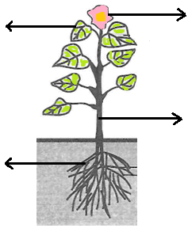
a)
b)

c)

d)

Yukarıda çiçeğin isimlendirilen kısımlarının görevlerini yazınız.(12 puan)

a)……………………………………………………

………………………………………………………

b)…………………………………………………….

………………………………………………………

c)……………………………………………………

………………………………………………………

d)……………………………………………………

………………………………………………………

F) Aşağıdaki çoktan seçmeli soruları cevaplandırınız. (5x7=35 puan)

1. Bilim adamları canlıları niçin sınıflandırma ihtiyacı duymuşlardır?
A) Canlıları daha kolay incelemek için. B) Canlıların sayısını öğrenebilmek için.
C) İnsanlara faydalı ve zararlı olanları belirlemek için.
D) Canlıları eğitmek için.

2. Sütten yoğurt ve peynir yapılmasını sağlayan canlı grubu hangisidir?
A) Maya mantarları B) Bakteriler
C) Mikroskobik canlılar D) Virüsler
3. Sesle ilgili bilgilerden hangisi yanlıştır?
A) Dalgalar halinde yayılır.
B) Ses boşlukta yayılır.
C) Titreşim sonucunda oluşur.
D) Hızı ortamın cismine baglıdır.

4. Aşağıdakilerden hangisi ışık ve ses için ortak özelliktir.?
A) Boşlukta yayılır.
B) Maddelerin titreşimi sonucu oluşur.
C) İkisi de bir enerji türüdür.
D) İşitme duyusu ile algılanır.

5.Aşağıdaki bilgilerden hangisi yanlıştır ?
A) Canlıları benzer özelliklerine göre gruplandırabiliriz.
B) Canlıları sınıflandırmak, onları inceleme
kolaylığı sağlar.
C) Tüm canlıları gözlerimizle görebiliriz.
D) Canlılar yaşadıkları ortama uyum sağlarlar

6. Aşağıdakilerden hangisi doğal ışık kaynağıdır?

A) Mum B)Ampul C) Yıldız D)El feneri

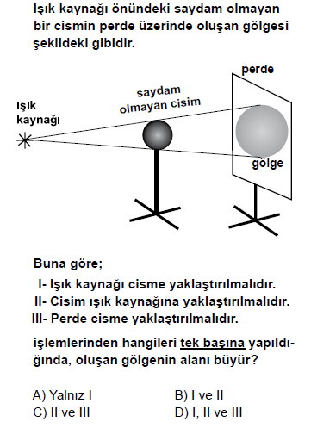
7.

☺ …BAŞARILAR… ☺

……………………..
Fen ve Teknoloji Öğretmeni

